# 【我们的节日·元宵节】“元宵佳节至，志愿情更浓”——富康社区开展扭扭棒手工技艺制作免费培训志愿服务活动

为弘扬中国传统节日文化，丰富居民群众的精神文化生活，2月12日，富康社区参加了由旗委宣传部、旗委社工部等有关部门在新华书店联合举办的“元宵佳节至，志愿情更浓”主题志愿服务活动。

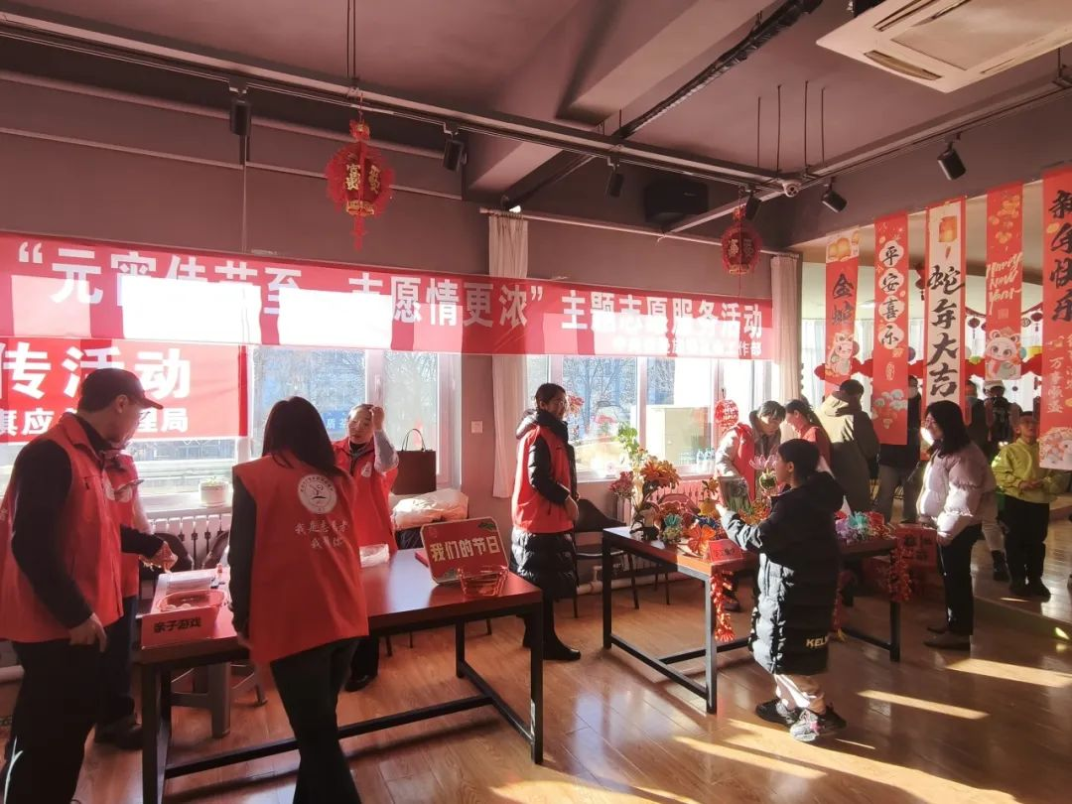

活动现场气氛热烈，桌上摆满了制作扭扭棒手工艺品的材料和制作好的成品，吸引了部分居民群众参观并坐下来和志愿者老师学习扭扭棒手工艺品制作。社区志愿者老师向大家介绍了手工制作的的基本方法技巧，并带着大家一同制作。制作过程中，大家互相交流、探讨，在志愿者老师的指导下，不一会儿，一个个作品呈现在大家眼前。拿着自己制作的小灯笼、小蛇、小花朵爱不释手，一边展示着自己的作品，一边拿起手机拍照分享自己的作品。

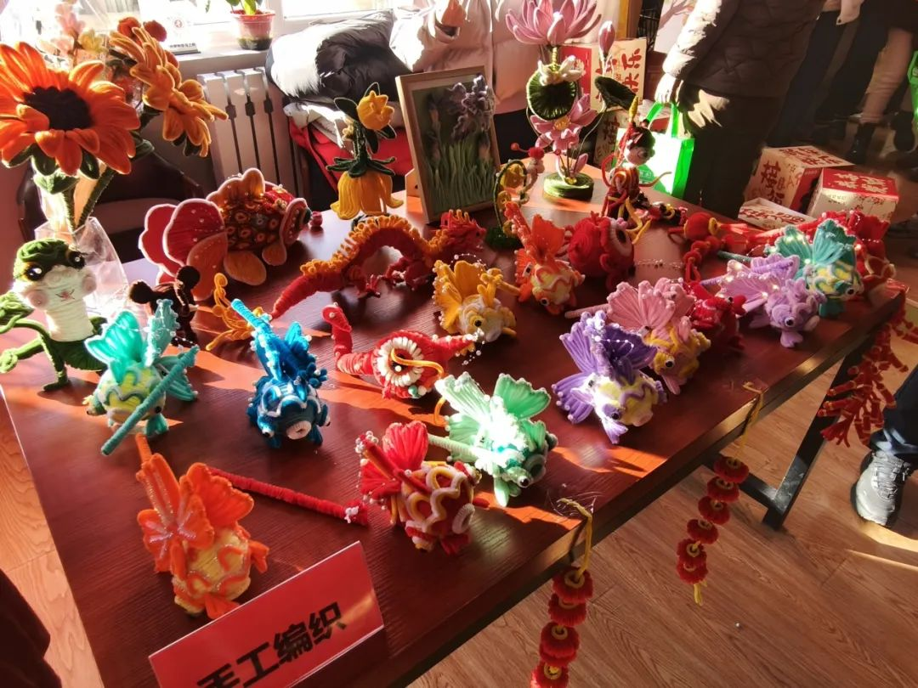

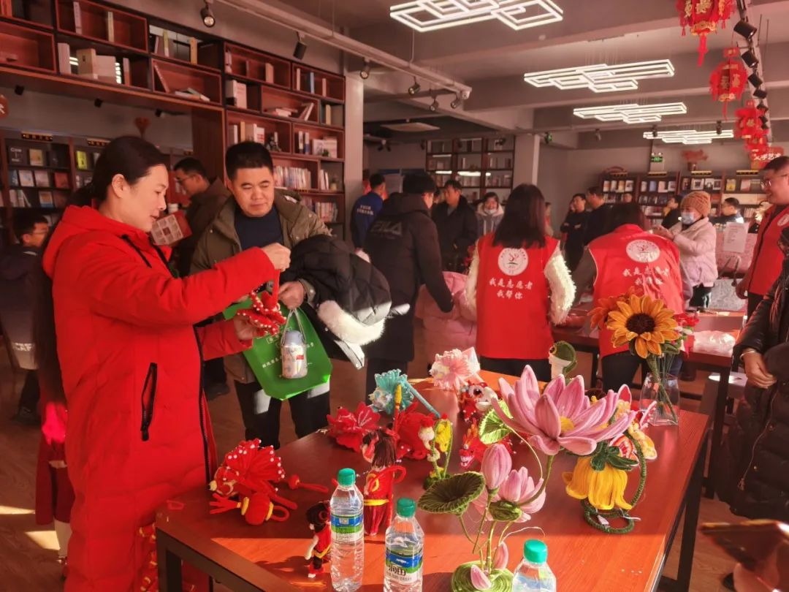

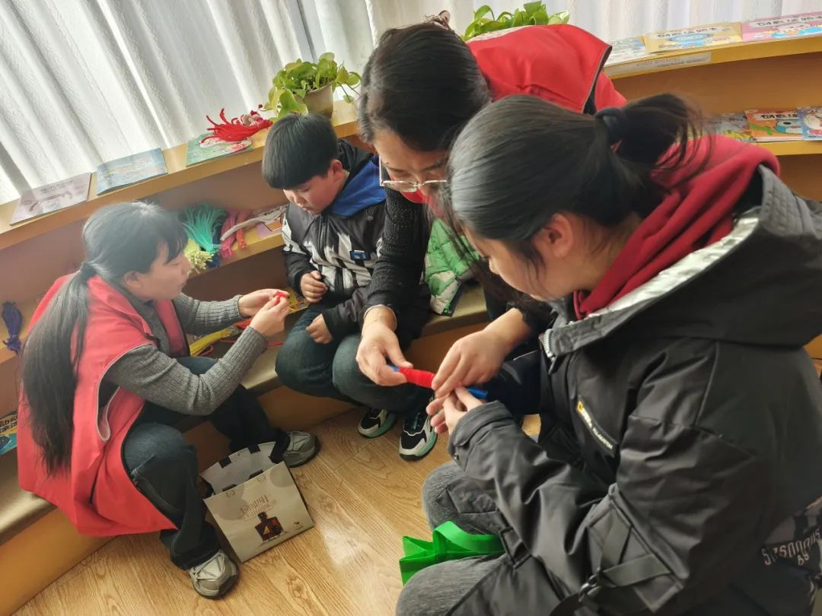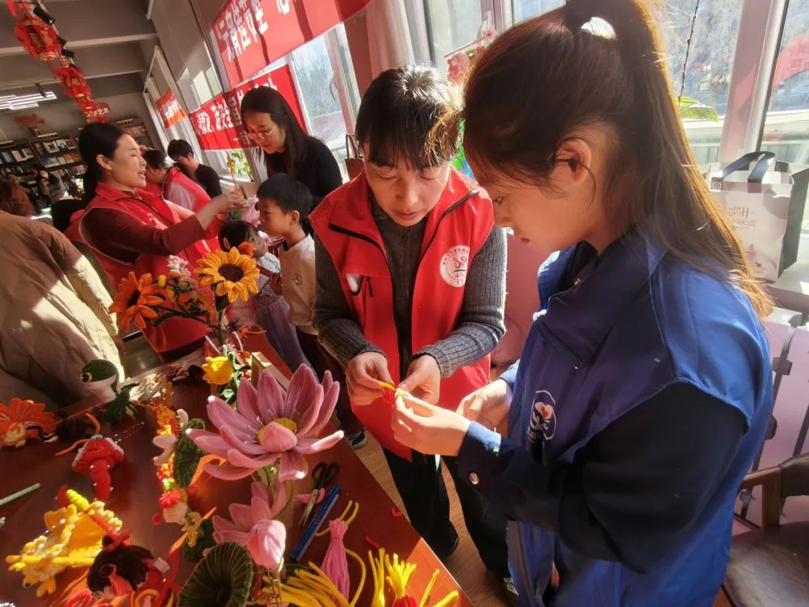

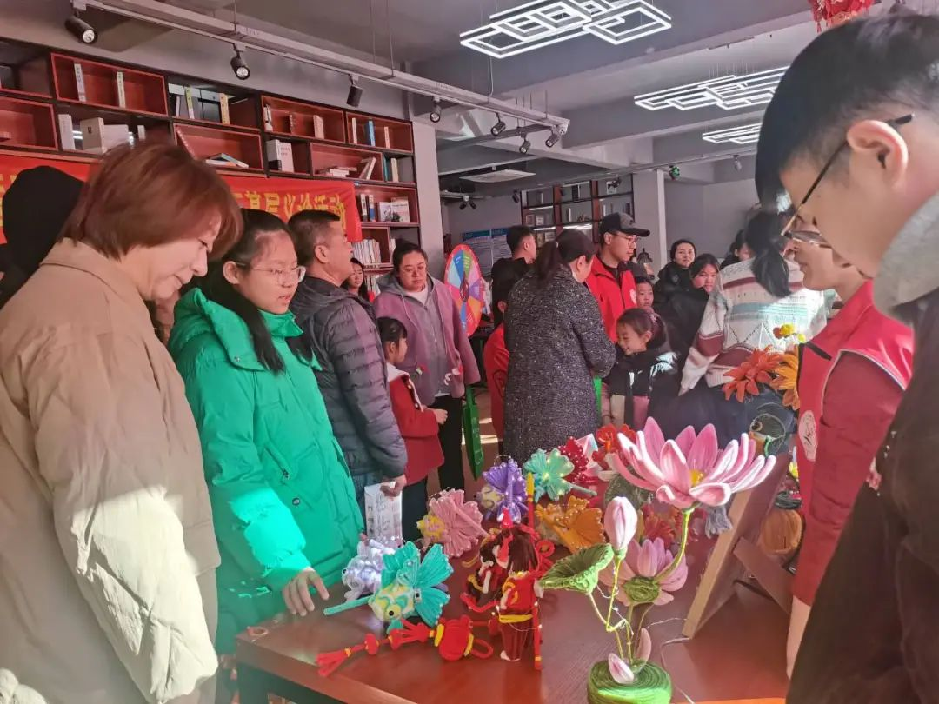

此次活动让大家体验到了手工制作的乐趣，为节日增添了喜庆祥和的氛围。下一步，富康社区将持续开展丰富多彩的志愿服务活动，传承志愿服务精神。